**Федеральное государственное бюджетное образовательное учреждение высшего образования «Московский государственный университет технологий и управления имени К.Г. Разумовского**

**(Первый казачий университет)»**

|  |
| --- |
| **Университетский колледж информационных технологий** |

**Отчет**

**о прохождении практики**

***ПДП Производственная практика (преддипломная)***

*(вид, тип практики)*

|  |
| --- |
| **Обучающимся *Асылбек уулу Бакытом*** |
| Направление подготовки/специальность  ***09.02.07 Информационные системы и программирование*** |
| Профиль подготовки (специализация/квалификация) ***программист*** |
| Форма обучения ***очная*** |
| Курс  ***4*** |
| Группа ***090207-9о-20/2*** |

в ФГБОУ ВО «МГУТУ им. К.Г. Разумовского (ПКУ)» (Университетский колледж информационных технологий, кабинет заместителя директора по воспитательной работе № 205)***⠀⠀⠀⠀⠀⠀⠀⠀⠀⠀⠀⠀⠀⠀***

*(должность в которой проходил практику, наименование организации/предприятия)*

с «*19*»  *апреля*  20*24* г. по «*16*»  *мая* 20*24* г.

Подпись обучающегося

________________________ ____ Асылбек уулу Б.______

*(подпись) (Ф.И.О.)*

«⠀⠀⠀⠀» ⠀⠀⠀⠀⠀⠀⠀⠀⠀2024 г.

Подпись руководителя

практики от Университета

_________________________ ⠀⠀ П.В. Миркитанов ⠀

*(подпись) (Ф.И.О.)*

«⠀⠀⠀⠀» ⠀⠀⠀⠀⠀⠀⠀⠀⠀2024 г.

Отчет принял

Заместитель директора по учебно-методической работе

Университетского колледжа информационных технологий

________________________ ⠀⠀⠀⠀⠀⠀ Е.В. Вернер⠀⠀⠀⠀

*(подпись) (Ф.И.О.)*

«⠀⠀⠀⠀» ⠀⠀⠀⠀⠀⠀⠀⠀⠀2024 г.

СОДЕРЖАНИЕ

ВВЕДЕНИЕ 3

ОСНОВНАЯ ЧАСТЬ 4

ЗАКЛЮЧЕНИЕ 10

СПИСОК ЛИТЕРАТУРЫ 11

ПРИЛОЖЕНИЕ А 12

## ВВЕДЕНИЕ

Целью производственной практики является закрепление таких умений как осуществлении инсталляции, настройки и обслуживания программного обеспечения компьютерных систем, измерении эксплуатационных характеристик программного обеспечения компьютерных систем, выполнении работы по модификации отдельных компонент программного обеспечения в соответствии с потребностями заказчика. Также защиты программного обеспечения компьютерных систем программными средствами.

ФГБОУ ВО «МГУТУ им. К.Г. Разумовского (ПКУ)» (Университетский колледж информационных технологий) является учебным заведением среднего профессионального образования.

Рабочее место организовано в кабинете заместителя директора по воспитательной работе №205.

## ОСНОВНАЯ ЧАСТЬ

|  |  |
| --- | --- |
| Код и наименование профессиональной компетенции | Описание выполнения работ, подтверждающих освоение профессиональных компетенций |
| ПК 1.1. Формировать алгоритмы разработки программных модулей в соответствии с техническим заданием. | Разработка алгоритма для обработки данных, полученных из rest api. Определить входные и выходные данные, а также маппинг для объектов, получаемых извне. Для обеспечения понимание требуемых функций и ожидаемых результатов. |
| ПК 1.2. Разрабатывать программные модули в соответствии с техническим заданием. | Разработка модулей данных, бизнес-логики и пользовательского интерфейса.  В слое данных хранятся классы для взаимодействия с базой данных и rest api.  Модуль бизнес-логики состоит из контрактов, сущностей и use cases'ов. Он содержит логику приложения, которая не зависит от конкретной реализации пользовательского интерфейса или источников данных.  В части пользовательского интерфейса хранятся viewModel’и и компоненты пользовательского интерфейса. Данный модуль отвечает за отображение данных пользователю и обработку пользовательских событий. (Приложение А. Рисунок 1) |
| ПК 1.3. Выполнять отладку программных модулей с использованием специализированных программных средств. | Использование отладчика в IDE Android Studio для отслеживания выполнения программы и идентификации проблемных участков кода.  Применение средств логирования для записи информации о выполнении программы и выявления возможных ошибок взаимодействия с rest api сервисом. |
| ПК 1.4. Выполнять тестирование программных модулей. | Написание модульных тестов для отдельных программных модулей, включая их взаимодействие с rest api, чтобы проверить их корректность и надежность.  Разработка тестов, для проверки взаимодействия между различными модулями приложения. (Приложение А. Рисунок 2) |
| ПК 1.5. Осуществлять рефакторинг и оптимизацию программного кода. | Удаление метода с более сложной реализацией, не требуемых функций и не используемого кода. Упрощение реализации методов получения данных из веб-сервиса и предоставления данных пользователю. Улучшение читаемости кода за счет использования понятных названий для переменных, методов и классов. Устранение последствий, связанных с изменениями, указанными выше.  Использован принцип «KISS», для улучшения чтения, надежности, простоты и понимания кода. (Приложение А. Рисунок 3, Рисунок 4) |
| ПК 1.6. Разрабатывать модули программного обеспечения для мобильных платформ. | Разработка модуля для подключения к веб-сервису, обработки и преобразование данных для корректного отображения в пользовательском интерфейсе. |
| ПК 2.1. Разрабатывать требования к программным модулям на основе анализа проектной и технической документации на предмет взаимодействия компонент. | Шаги для составления требований на предмет взаимодействия компонент:  1. Изучение проектной и технической документации. Работа началась с тщательного анализа имеющейся проектной и технической документации для лучшего понимания требований к системе и ее компонентам.  2. Определение функциональности модулей. По завершению предыдущего шага были выделены основные функции, которые должны выполняться каждым модулем. Это поможет определить точные требования к каждому компоненту.  3. Определение интерфейсов. После второго шага начали определять, как каждый модуль будет взаимодействовать с другими компонентами.  4. Установление требований безопасности. На данном шаге были обеспечены безопасность взаимодействия компонентов, учитывая возможные сценарии угроз и методы их предотвращения.  5. Учет производительности и масштабируемости. При разработке требований учитывались производительность и масштабируемость компонентов в контексте их взаимодействия.  6. Документирование требований. Составлен документ с требованиями к программным модулям, включающий описание каждого компонента, его функциональные возможности, интерфейсы и требования к взаимодействию.  7. Валидация требований. По завершению вышеперечисленных шагов была проведена процедура валидации требований с заказчиком или заинтересованными сторонами, чтобы убедиться, что все ожидания учтены.  Эти шаги помогли разработать четкие и полные требования к программным модулям, обеспечивающие эффективное взаимодействие между компонентами системы. |
| ПК 2.2. Выполнять интеграцию модулей в программное обеспечение. | Процесс интеграции модуля работы с базой данных в программное обеспечение включал в себя несколько основных этапов:  1. Анализ требований. На этом этапе были определены требования к базе данных, типы данных, объем информации, необходимость поддержки определенных функций и т.д.  2. Проектирование базы данных. При разработке структуры базы данных, создавались таблицы, устанавливались связи между таблицами, были определены правила целостности данных.  3. Разработка модуля работы с базой данных. На этом этапе был создан модуль, который будет взаимодействовать с базой данных. Определены методы доступа к данным, обработка запросов, обновление информации и т.д.  4. Тестирование: После написания модуля, проводилось тестирование его работы с базой данных. Это помогало выявлять ошибки, проблемы с производительностью, конфликты доступа к данным и т.д.  5. Интеграция. После успешного тестирования модуль был интегрирован с основным веб-сервисом. После чего убедились, что программа корректно взаимодействует с базой данных.  6. Поддержка и сопровождение. После внедрения модуля в программное обеспечение необходимо было обеспечить поддержку и сопровождение, в том числе исправление ошибок, обновление функционала и т.д.  Этот процесс помог успешно интегрировать модуль работы с базой данных в веб-сервис и обеспечить эффективную работу программного продукта. |
| ПК 2.3. Выполнять отладку программного модуля с использованием специализированных программных средств. | Отладка программного модуля взаимодействия с внешним веб-сервисом проходит с использованием логирования, это эффективный способ отслеживания и анализа процесса работы модуля.  Шаги отладки с использованием логирования:  1. Добавление логирования. В программный модуль добавлены уровни логирования, метки и соответствующие сообщения для каждого уровня. Это позволит отслеживать различные этапы выполнения модуля и возможные проблемы. (Приложение А. Рисунок 5)  2. Регистрация запросов к веб-сервису. При логировании записываем данные, отправляемые к внешнему веб-сервису, а также ответы, полученных от него. Это помогает отследить взаимодействие модуля с веб-сервисом и обнаружить возможные ошибки.  3. Обработка исключений. Ошибки и исключения также логированы с указанием подробной информации о возникшей проблеме. Это помогает быстрее выявить и исправить ошибки в работе модуля.  4. Мониторинг логов. После запуска модуля необходимо следить за логами и анализировать их содержимое, чтобы выявить проблемные моменты и улучшить работу модуля.  Следуя этим шагам и активно используя логирование в процессе отладки программного модуля работы с внешним веб-сервисом, получилось эффективно контролировать процесс выполнения и быстрее находить и устранять ошибки. |
| ПК 2.4. Осуществлять разработку тестовых наборов и тестовых сценариев для программного обеспечения. | Разработка тестовых наборов и тестовых сценариев для проверки функциональности веб-сервиса. Для начала были составлены тестовые сценарии, которые описывают конкретные шаги и данные, необходимые для тестирования определенной функциональности или случая использования. Они направлены на проверку работоспособности системы в различных ситуациях. Каждый тестовый сценарий содержит шаги тестирования, ожидаемый результат и другую информацию, необходимую для проведения теста.  После составления тестовых сценариев началась разработка наборов тестов, которые выполняются вместе для тестирования определенной функциональности или компонента программного обеспечения. |
| ПК 2.5. Производить инспектирование компонент программного обеспечения на предмет соответствия стандартам кодирования. | При инспектировании компонент программного обеспечения на предмет соответствия стандартам кодирования, были составлены шаги обеспечения качества и эффективности:  1. Подготовка. Первым шагом является подготовка к инспекции. На данном этапе проведен поиск и изучение стандарта кодирования «Kotlin Coding Conventions», который требуется соблюдать. Этот стандарт включает в себя указания по стилю написания кода, правилам именования переменных и функций, форматированию кода и другим аспектам.  2. Проведение инспекции. Процесс инспекции включал в себя детальный анализ выбранных компонентов на соответствие стандартам кодирования. Проверялся не только синтаксические аспекты, но и семантика кода, его читаемость, эффективность и безопасность.  3. Коррекция и повторная инспекция. После выявления проблем и ошибок были внесены исправления в код и проведена повторная инспекция для проверки того, что проблемы были устранены и код теперь соответствует стандартам.  4. Завершение и отчет. По завершении процесса инспекции был подготовлен отчет, в котором будет содержалась информация о проведенной работе, выявленных проблемах, внесенных изменениях.  Следуя этому процессу, удалось обеспечить высокое качество кода и соблюдение стандартов кодирования в разрабатываемом программном обеспечении. |
| ПК 4.1. Осуществлять инсталляцию, настройку и обслуживание программного обеспечения компьютерных систем. | При инсталляции программного обеспечения следовал следующим шагам:  1. Скачать программу с официального сайта или установочного носителя.  2. Запуск установочного файла и следовать инструкциям мастера установки.  3. Выбор пути установки, необходимых компонент и прочие параметры.  4. Ожидание завершения процесса установки.  Настройка программного обеспечения состояла из:  1. Запуска программы и перехода в настройки.  2. Изучения доступных опций и выбор необходимых параметров.  3. Настройки интерфейса, параметров безопасности.  Обслуживание программного обеспечения проходило следующим образом:  1. Проводилось сканирование на вирусы и другие угрозы для защиты системы.  2. Очистка временных файлов, кэша и других ненужных данных для оптимизации работы.  3. Регулярное резервирование данных, чтобы избежать потери информации при сбоях. |
| ПК 4.2. Осуществлять измерения эксплуатационных характеристик программного обеспечения компьютерных систем. | Процесс измерения эксплуатационных характеристик программного обеспечения компьютерных систем включал в себя оценку производительности, надёжности, доступности, масштабируемости, эффективности использования ресурсов и других параметров.  Для этого использовался метод, который состоял из: анализа и измерения исходного кода программного обеспечения. Статический анализ исходного кода для выявления мест возможных узких мест, а также анализ зависимостей между компонентами программы.  Кроме того, проводились тестирования программного обеспечения с использованием различных тестовых кейсов, которые симулируют различные сценарии использования программы. Это помогло оценить производительность, надежность и эффективность программы  Измерение эксплуатационных характеристик программного обеспечения оказалось важным этапом в процессе его разработки и поддержки, поскольку позволило выявить проблемы и улучшить качество программы. |
| ПК 4.3. Выполнять работы по модификации отдельных компонент программного обеспечения в соответствии с потребностями заказчика. | Процесс работы по модификации отдельных компонент программного обеспечения включал в себя следующие шаги:  1. Идентификация требуемых изменений от заказчика.  2. Анализ его возможных вариантов реализации.  3. Разработка и тестирование модификаций.  4. Интеграция изменений в общую систему.  5. Проверка работоспособности и соответствия новых функций требованиям заказчика.  6. Документирование внесенных изменений. |
| ПК 4.4. Обеспечивать защиту программного обеспечения компьютерных систем программными средствами. | Процесс состоял из нескольких этапов.  1. Анализ уязвимостей:  На данном шаге проводился анализ уязвимостей, который позволил выявить слабые места в программном обеспечении и предотвратить их возможное использование злоумышленниками.  2. Выбор программных средств:  Выбирали программные средства, которые обеспечат защиту от известных угроз и уязвимостей, такие как антивирусные программы и т.д.  3. Установка и настройка:  После выбора подходящего программного средства начинали установку и настройку программы, чтобы обеспечить защиту системы. Это включало в себя установку обновлений и настройку правил работы каждого средства.  4. Мониторинг и обновление:  Важным этапом являлся постоянный мониторинг работы программных средств, их обновление и следование рекомендациям разработчиков по обеспечению безопасности.  5. Реагирование на инциденты:  Наконец, необходимо было иметь процедуры реагирования на возможные инциденты, включая быструю реакцию на обнаружение угроз и уязвимостей, а также восстановление после их реализации.  Правильно подобранные, настроенные и постоянно поддерживаемые программные средства обеспечивали надежную защиту программного обеспечения компьютерных систем от различных угроз. |
| ПК 11.1. Осуществлять сбор, обработку и анализ информации для проектирования баз данных. | Я собирал, обрабатывал и анализировал информацию, необходимую для разработки структуры и связей в базе данных. Т.е. определял требования к данным, выявлял сущности и их атрибуты. |
| ПК 11.2. Проектировать базу данных на основе анализа предметной области. | После того, как была собрана необходимая информация, я приступил к созданию логической модели данных и нормализации структуры. |
| ПК 11.3. Разрабатывать объекты базы данных в соответствии с результатами анализа предметной области. | Из полученных данных идентифицировал сущности, их атрибуты, а также определял типы данных для каждого атрибута. |
| ПК 11.4. Реализовывать базу данных в конкретной системе управления базами данных. | После завершения разработки логической модели, я приступил к созданию физической модели базы данных. В качестве системы управления базами данных выбрал Microsoft SQL Server. |
| ПК 11.5. Администрировать базы данных. | На данном этапе занимался созданием и обновлением базы данных, настройкой безопасности доступа, мониторингом производительности, резервном копированием данных, оптимизацией запросов и устранением ошибок. |
| ПК 11.6. Защищать информацию в базе данных с использованием технологии защиты информации. | Пробовал себя в шифровании данных для защиты конфиденциальности данных в базе, а также хешировал пароли для обеспечения безопасности пользовательских учетных записей. |

## ЗАКЛЮЧЕНИЕ

В результате прохождения производственной практики в ФГБОУ ВО «МГУТУ им. К.Г. Разумовского (ПКУ)» (Университетский колледж информационных технологий) были освоены и закреплены все профессиональные и общие компетенции. Также был получен практический опыт в формировании алгоритмов, разработки программных модулей в соответствии с техническим заданием, выполнении отладки программных модулей с использованием специализированных программных средств, выполнении тестирования программных модулей, осуществлении рефакторинга и оптимизации программного кода, разработке модулей программного обеспечения для мобильных платформ, осуществлении инсталляции, настройки и обслуживания программного обеспечения компьютерных систем, измерении эксплуатационных характеристик программного обеспечения компьютерных систем, выполнении работы по модификации отдельных компонент программного обеспечения в соответствии с потребностями заказчика, защиты программного обеспечения компьютерных систем программными средствами, осуществлении сбора, обработки и анализа информации для проектирования баз данных, проектировании базы данных на основе анализа предметной области, разработки объектов базы данных в соответствии с результатами анализа предметной области, реализации базы данных в конкретной системе управления базами данных, администрировании базы данных, защите информации в базе данных с использованием технологии защиты информации.

Закреплены навыки осуществление разработки кода программного модуля, создание программы по разработанному алгоритму, выполнение отладки и тестирования программы на уровне модуля, осуществлять разработку кода программного модуля на современных языках программирования, выполнять оптимизацию и рефакторинг программного кода, осуществление поиска и использования информации, осуществление установки и эксплуатации, проектирования базы данных, необходимой для эффективного выполнения профессиональных задач, профессионального и личностного развития, использование информационно-коммуникационных технологий в профессиональной деятельности.

## СПИСОК ЛИТЕРАТУРЫ

1. Коннолли, Томас. Базы данных. Проектирование, реализация и сопровождение. – М.: Издательский дом "Вильямс", 2017.
2. Сильверштейн, Стивен. MySQL. Библия пользователя. – СПб.: Питер, 2019.
3. Кларк, Теренс. SQL для простых смертных. – М.: ДМК Пресс, 2019.
4. Корнелл, Джозеф. Основы проектирования баз данных. – М.: ДМК Пресс, 2018.
5. Уайтхорн, Джон. Oracle Database 12c. Руководство администратора баз данных. – СПб.: Питер, 2016.
6. Каннингем, Крис. Oracle PL/SQL для профессионалов. – М.: Вильямс, 2020.
7. Орм, Мартин. MongoDB в действии. – М.: ДМК Пресс, 2017.
8. Гарсиа-Молина, Гектор. Транзакционная обработка. Концепции и методы. – М.: Издательский дом "Вильямс", 2015.
9. Шнайдер, Гейт. MySQL 8.0. Руководство администратора баз данных. – СПб.: Питер, 2020.

Карнаух, Марк. Безопасность в Oracle. Практическое руководство по защите данных. – М.: ДМК Пресс, 2018.

## ПРИЛОЖЕНИЕ А

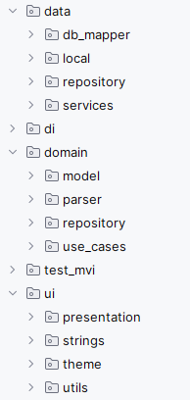

Рисунок 1 - Программные модули

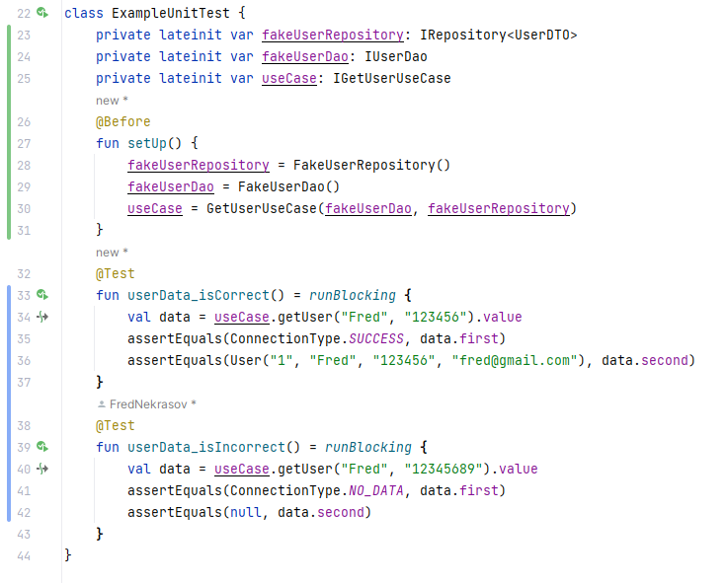

Рисунок 2 - Тестирование программных модулей

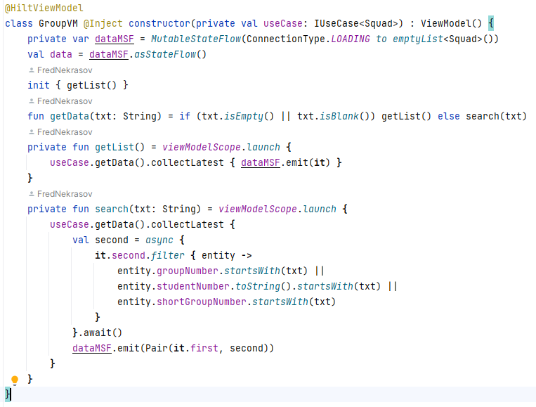

Рисунок 3 - Код после рефакторинга

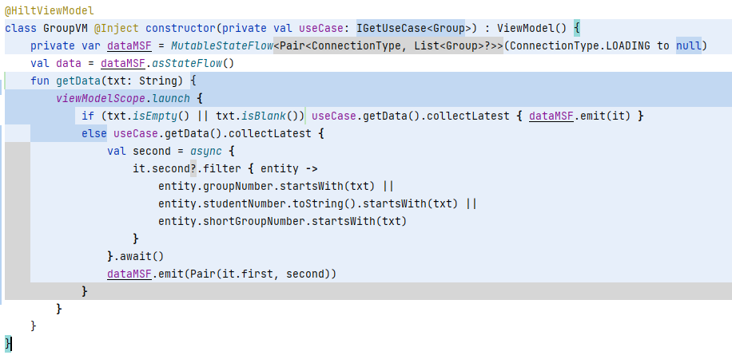

Рисунок 4 - Код до рефакторинга

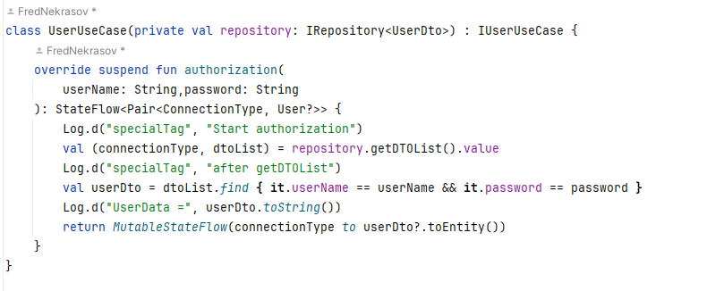

Рисунок 5 - Добавление логирования